Програма – посещение на трасе от Вицепремиер Алексиев, Министър Шишков и Комисар Николов на българо-гръцката газова връзка

Програмата ще започне с посещението на газоизмервателна станция Стара Загора. Начален час 13:00.
Google Maps coordinates 42.359811, 25.701354

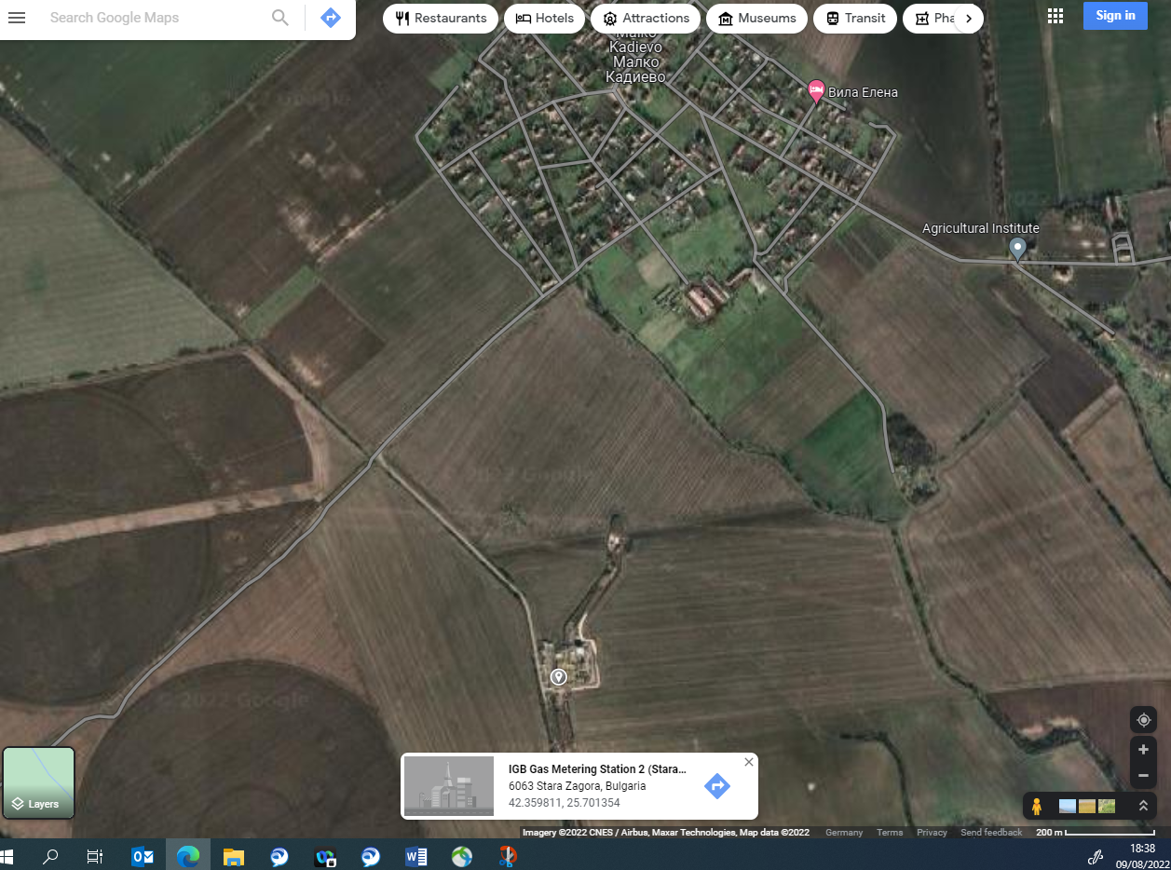

Ще бъде посетен противопожарния път за достъп и мерките за противопожарна защита, които подлежат на довършване.
Отпътуване 14:00

Следващо място за посещение е Кранов възел 6, разположен до с.Тракия. Пристигане 14:30. Инспектиране на степента на завършеност на строителството.
Google Maps coordinates 42.202306, 25.652575

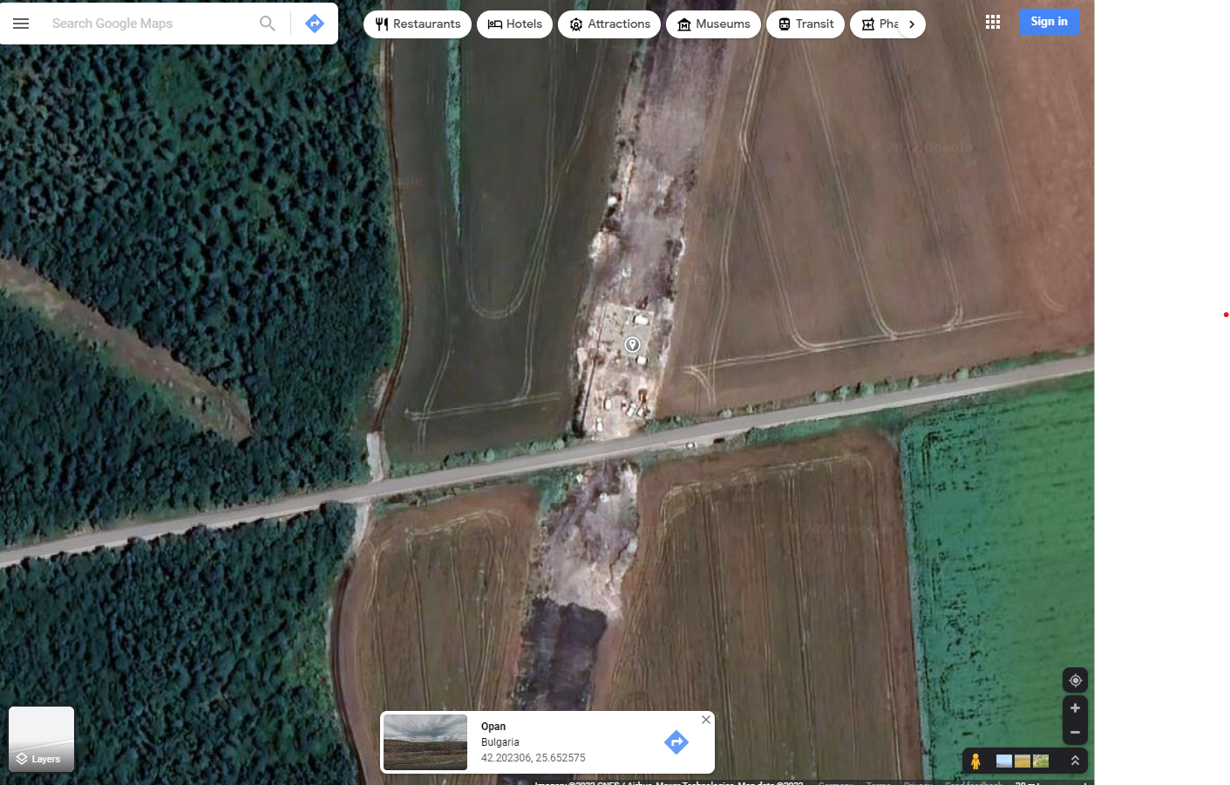
Отпътуване 15:00
Посещение на канал на Напоителни системи, разположен на км 97 945. Пристигане 15:30.
Тук ще се инспектира степента на възстановяване на канала.

Google Maps coordinates 41.918495, 25.619812

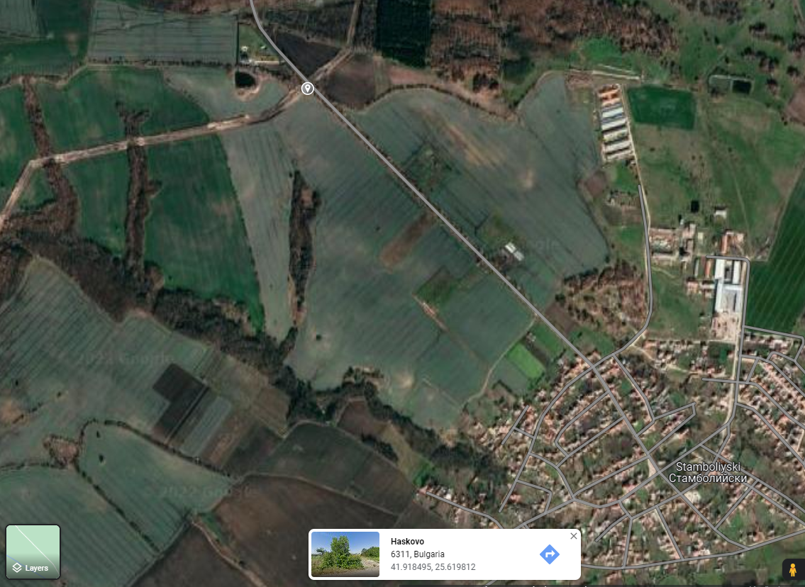
Отпътуване 15:45.
Посещение на Диспечерски център разположен до с. Стамболииски. Пристигане 16:00. Ще се инспектира противопожарният път за достъп, степента на завършеност на обекта – вертикална планировка, дъждовна и битова канализация. В Диспечерския център ще се направи демонстрация на системата за автоматично наблюдение и управление СКАДА

Google Maps coordinates 41.928643, 25.622377
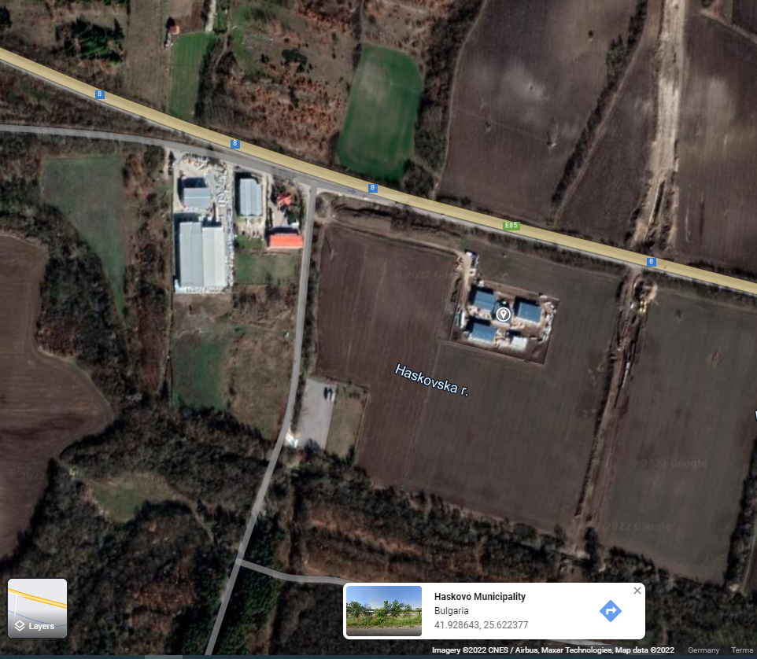

Отпътуване 17:00.

